Braas First konisch(O) Tanne Opal 2,6 Zeltdachglocke konisch O
BMI Deutschland BRAAS

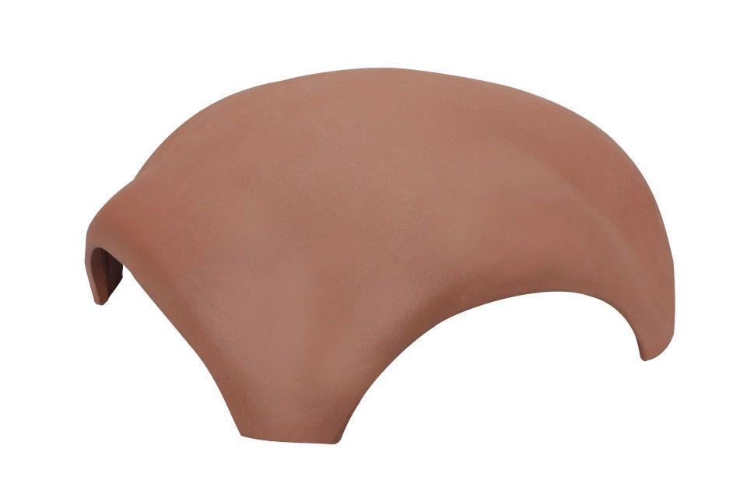Eigenschaften
GTIN:
4019503161930
HAN:
08097210
Art Formziegel
First-Ziegel
Farbton
dunkelgrün
Format
Ganzer Ziegel
Oberfläche
glasiert
Breite (mm)
380,00
Länge (mm)
380,00
Farbtonbezeichnung Hersteller
Tanne

